Unit 5 Lesson 6: Representemos números de distintas formas

WU Cuál es diferente: Números de distintas formas (Warm up)

Student Task Statement
¿Cuál es diferente?
A
B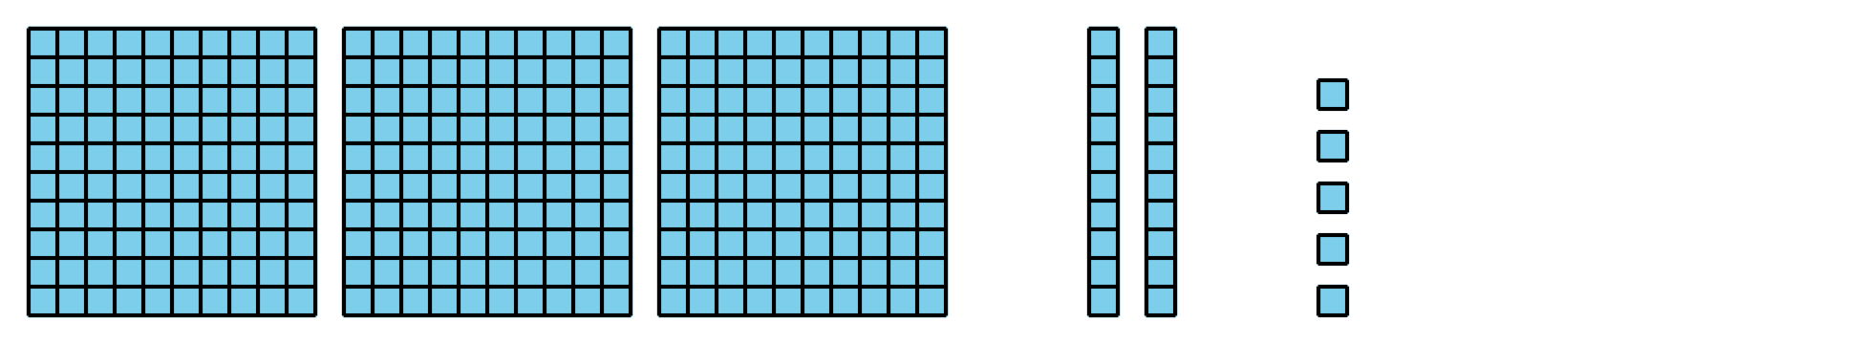
C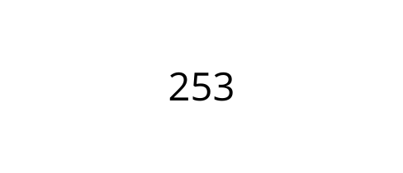
D

1 Los números en palabras

Student Task Statement
- Llena los espacios en blanco para representar 248 en palabras.
- dos ___________________ cuarenta y ________________
- Llena los espacios en blanco para representar 562 con palabras.
- ______________ _____________ y _______
- Representa este número con palabras.
- 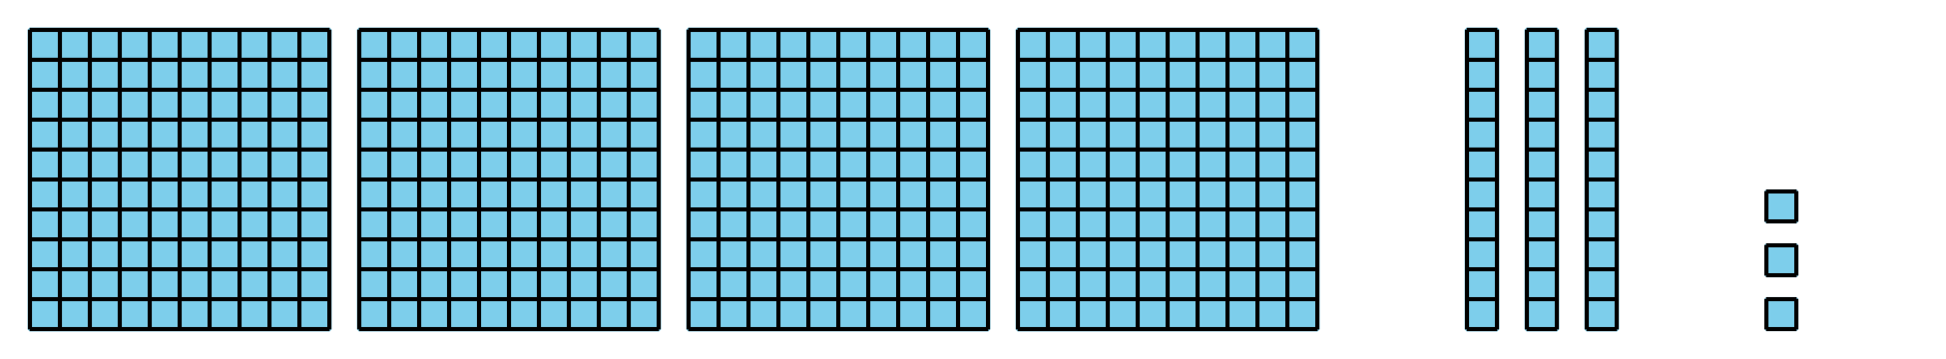
- Representa 627 con palabras.
- Representa $900+50+1$ con palabras.
- Representa trescientos dieciocho de dos formas distintas.

2 Representemos los números

Student Task Statement
Representa el número que está en tu póster. Asegúrate de representar el número usando:
- un número de tres dígitos
- un diagrama en base diez
- forma desarrollada
- palabras
Si te queda tiempo: Usa solo decenas y unidades para representar el número. Representa el número componiéndolo de otra manera.
© CC BY 2021 Illustrative Mathematics®

